Форма № 17

Міністерство освіти і науки України
Національний університет «Запорізька політехніка»

___________________________Кафедра програмних засобів
(найменування кафедри)

КУРСОВИЙ ПРОЄКТ
(РОБОТА)
з дисципліни «Операційні системи»
(назва дисципліни)
на тему: Дослідження можливостей інтерпретатору BASH у ОС Linux. Розробка комплексу скриптів для автоматичного моніторингу доступу до файлових ресурсів

Студента 3 курсу КНТ-113сп групи
спеціальності 121 Інженерія
програмного забезпечення
освітня програма (спеціалізація) інженерія програмного забезпечення
Щедровського І. А.
(прізвище та ініціали)
Керівник асистент, Короткий О. В.
(посада, вчене звання, науковий ступінь, прізвище та ініціали)

Національна шкала ________________
Кількість балів: __________Оцінка: ECTS _____

Члени комісії ________________ Короткий О. В.
(підпис) (прізвище та ініціали)
________________ Сердюк С.М.
(підпис) (прізвище та ініціали)

2024 рік
Форма № 25

Міністерство освіти і науки України
Національний університет «Запорізька політехніка»
( повне найменування закладу вищої освіти)

Інститут, факультет Запорізький національний університет НУ «Запорізька політехніка». Факультет комп`ютерних наук і технологій ;
Кафедра програмних засобів____________________________________________
Ступінь вищої освіти бакалавр________________________________________
Спеціальність 121 Інженерія програмного забезпечення_____________________
(код і найменування)
Освітня програма (спеціалізація) Інженерія програмного забезпечення________
(назва освітньої програми (спеціалізації)

ЗАТВЕРДЖУЮ
Завідувач кафедри ПЗ, д.т.н, проф.
________________С.О. Субботін
“____” _______________2024 року

З А В Д А Н Н Я

НА КУРСОВИЙ ПРОЄКТ (РОБОТУ) СТУДЕНТА

Щедровського Івана Андрійовича
(прізвище, ім’я, по батькові)
1. Тема проєкту (роботи) Дослідження можливостей інтерпретатору BASH у ОС Linux. Розробка комплексу скриптів для автоматичного моніторингу доступу до файлових ресурсів
керівник проєкту (роботи)_Короткий Олександр Володимирович, асистент,
( прізвище, ім’я, по батькові, науковий ступінь, вчене звання)
затверджені наказом закладу вищої освіти від
2. Строк подання студентом проєкту (роботи)_21 грудня 2024 року_______________
3. Вихідні дані до проєкту (роботи) розробити комплекс скриптів згідно теми курсової роботи
4. Зміст розрахунково-пояснювальної записки (перелік питань, які потрібно розробити) 1. Огляд та аналіз сучасних методів та засобів проектування програмного забезпечення; 2. Проєктування програмного забезпечення системи; 3. Розробка програмного забезпечення системи; 4.Аналіз ефективності програмного забезпечення; 5. Розробка документів на супроводження програмного забезпечення.
5. Перелік графічного матеріалу (з точним зазначенням обов’язкових креслень)___Слайди презентації

6. Консультанти розділів проєкту (роботи)

Розділ | Прізвище, ініціали та посада  консультанта | Підпис, дата
 |  | завдання видав | прийняв  виконане завдання
1-5 Основна частина | Короткий О.В., асистент

7. Дата видачі завдання 06 листопада 2024 р.______________________________

КАЛЕНДАРНИЙ ПЛАН

№  з/п | Назва етапів курсового  проєкту (роботи) | Строк виконання етапів проєкту  ( роботи ) | Примітка
1. | Аналіз індивідуального завдання. | 1 тиждень
2. | Аналіз програмних засобів, що будуть використовуватись в роботі. | 2 тиждень
3. | Аналіз структур даних, що необхідно використати в курсової роботі. | 3 тиждень
4. | Затвердження завдання | 4 тиждень
5. | Вивчення можливостей програмної реалізації структур даних та інтерфейсу користувача. | 5-9 тиждень
6. | Аналіз вимог до апаратних засобів | 9 тиждень
7. | Розробка програмного забезпечення | 9-13 тиждень
8. | Проміжний контроль | 10 тиждень | Розділи 1-5 ПЗ
9. | Оформлення, відповідних пунктів пояснювальної записки. | 10-14 тиждень | Розділи 1-2 ПЗ
10. | Захист курсової роботи. | 15 тиждень

Студент _____________ ______Щедровський І.А._
( підпис ) (прізвище та ініціали)
Керівник проєкту (роботи) ____________ ______ Короткий О.В.____
( підпис ) (прізвище та ініціали)

Реферат

Пояснювальна записка до курсової роботи містить 64 сторінок, 35 рисунків, 0 таблиць, 3 додатки, 15 джерел.
Пояснювальна записка складається з шести розділів.
Розділ «Огляд та аналіз сучасних методів та засобів проектування програмного забезпечення» містить в собі аналіз сучасних методів до проектування програмного забезпечення та аналіз різних сфер життя.
Розділ «Проектування програмного забезпечення системи» містить аналіз функцій системи, проєктування командного інтерфейсу та постановку мети.
Розділ «Розробка програмного забезпечення системи» містить розробку скриптів та аналіз використовуваних команд BASH.
Розділ «Аналіз ефективності програмного забезпечення » містить аналіз застосунку на швидкодія та масштабованість, а також тестування всього програмного забезпечення.
Розділ «Розробка документів на супроводження програмного забезпечення» містить інструкцію для програміста, де є інструкція по редагуванню скриптів, а також інструкцію користувача.

BASH, UNIX, LINUX, МОНІТОРИНГ ФАЙЛІВ, СТВОРЕННЯ ФАЙЛІВ, АНАЛІЗ, ТЕСТУВАННЯ

ЗМІСТ

Перелік умовних термінів 5
Вступ 6
1 Аналіз предметної області 7
2 Аналіз технічного завдання 8
3 Вибір та обґрунтування структури системи, що проектується 9
4 Програмна реалізація 10
5 Керівництво оператора 11
6 Керівництво програміста 12
Висновки 13
Перелік джерел посилання 14
ДОДАТОК А Технічне завдання 15
A.1 Мета розробки і її призначення 17
A.2 Обґрунтований вибір апаратно-технічних засобів, операційної системи і мови програмування 17
ДОДАТОК Д Текст програми 18

Перелік умовних термінів

Вступ

Аналіз предметної області

Стеганографія, тайнопис, приховування інформації - це техніка приховування інформації всередині іншого повідомлення або об’єкта, з метою уникнення її виявлення [1].
Приховування даних було розроблене з метою ускладнити для користувачів виявлення інформації шляхом маскування її у різних носіях, таких як зображення, текст, аудіо та відео. Конфіденційне повідомлення документа, що передається, маскується в носії таким чином, щоб його виявлення ставало складним. Інформація, пов’язана з відправником і одержувачем повідомлення, також може бути прихована таким способом [2]. Вбудовані дані не повинні бути сприйнятними для органів чуття людини, оскільки вони мають бути невидимими та нечутними.
Стеганографія тісно пов'язана з криптографією, але друга має великий недолік - її видно відразу. Зашифровані символи вирізняються своєю вираженою випадковістю. Саме ця помітність становить головну загрозу безпеці криптографії, оскільки щойно зловмисник розуміє, що перед ним шифр, він може відразу розпочати розшифрування зашифрованих даних [3].
Метою приховування даних є уникнення привертання підозри до передавання прихованого повідомлення. У разі виникнення підозри ця мета втрачає сенс. Виявлення таких прихованих повідомлень і позбавлення їх корисності є новою галуззю, відомою як атака [4].
Стеганографія передує сучасному цифровому світові приблизно на 2 500 років. Від самого її зародження мета цієї галузі залишалася незмінною [3].
Гарною демонстрацією віку стеганографії, але абсолютно не єдиною, є картина Вінсента ван Гога "Patch of Grass". В цій картині, за допомогою техніки рентгенівського випромінювання, було знайдено портрет жінки [5]. Оригінальна картина показана на рисунку 1.1, а знайдений портрет показаний на рисунку 1.2.

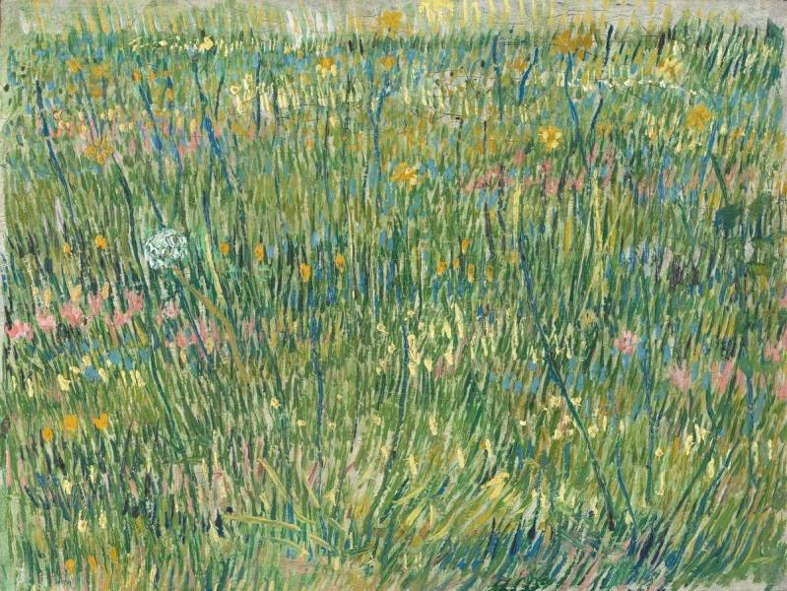Рисунок 1.1 - Оригінальна картинка Вінсента ван Гога "Patch of Grass"

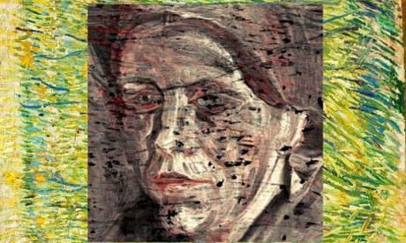
Рисунок 1.2 - Знайдений портрет в картині

Методи приховування даних являють собою сукупність різноманітних засобів, зокрема вбудовування інформації про авторські права (водяні знаки) та приховування критично важливої інформації, у різні форми комунікаційних каналів, таких як текст, зображення, аудіо та відео [7].
Всі створені застосунки для стеганографії поділять за трьома основними категоріями, а саме за типом файлу-носія, за доменною областю та за принципом використання програми [9]. Схема показана на рисунку 1.3.

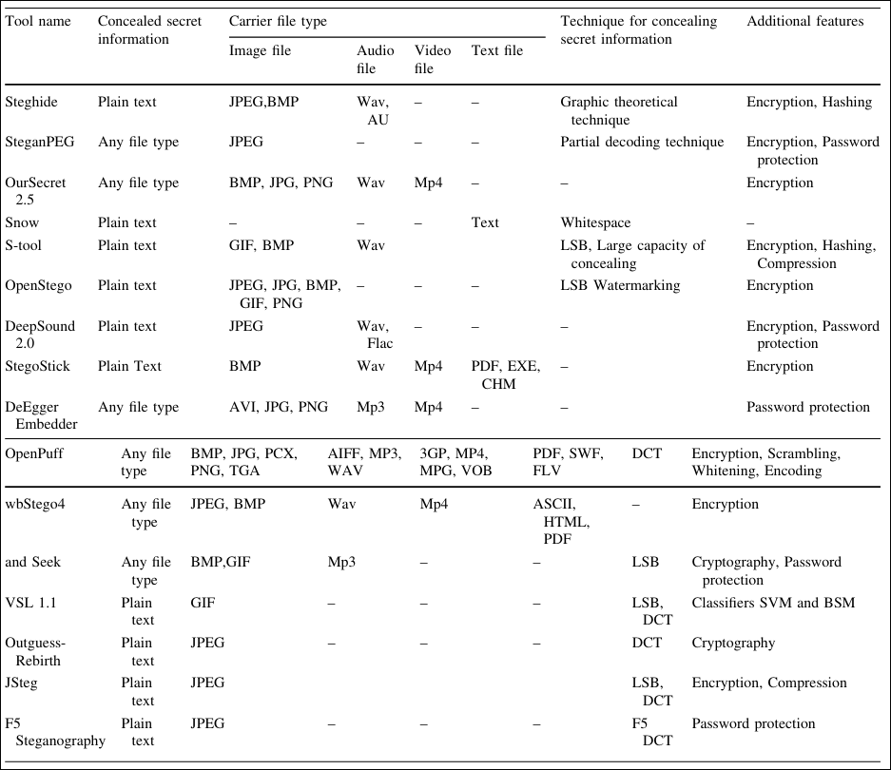Рисунок X.2-5 - Типи застосунків для стеганографії

За типом файлу-носія інструменти стеганографії поділяють на роботу з текстом, зображеннями, аудіо та відео.
Інструменти текстової стеганографії є найпростішими, мають низьку місткість прихованих даних та низький рівень непомітності. Ці засоби використовують текст як файл-носій для приховування текстової інформації. Застосування таких інструментів створює складнощі при переписуванні, зміні міжрядкового інтервалу, додаванні або видаленні слів.
Інструменти стеганографії зображень значно переважають текстову стеганографію за рівнем безпеки та місткістю приховування інформації. Ці засоби використовують зображення як файл-носій і дозволяють приховувати як текст, так і інші зображення. У стеганографії зображень прихована інформація залишається непомітною завдяки незначним змінам значень кольорів. Для підвищення безпеки прихованих даних зазвичай застосовується додаткове заповнення (padding) навколо секретної інформації.
Інструменти аудіостеганографії забезпечують високий рівень безпеки та великий обсяг прихованої інформації. Ці засоби використовують нечутні частоти аудіофайлу як носії та дозволяють приховувати текстову, графічну або аудіоінформацію.
Інструменти відеостеганографії дозволяють приховувати секретну інформацію як у нечутних частотах, так і у відеокадрах. Ці засоби використовують декілька випадкових відеокадрів як файл-носій і можуть приховувати будь-який цифровий медіафайл. Випадкове приховування секретної інформації підвищує як рівень безпеки, так і місткість цих інструментів [9].
Інструменти стеганографії також поділяють за їх основою, а саме на основі просторової області та на основі області перетворення.
У просторовій області певні біти файлів-носіїв замінюються секретною інформацією. До поширених методів просторової області належать: PVD (диференціація значень пікселів), RPE (випадкове вбудовування пікселів), EBE (вбудовування інформації на основі країв), MPD (багатопіксельна диференціація), LSB (метод найменш значущого біта) тощо.

У частотній області (області перетворення) цифровий медіаносій перетворюється з однієї області в іншу для приховування секретної інформації. До таких методів належать DCT (дискретне косинусне перетворення), DWT (дискретне вейвлет-перетворення), IWT (цілочисельне вейвлет-перетворення) та DFT (дискретне перетворення Фур'є) [9].
Також інструменти стеганографії поділяють на основі способу їх використання, а саме через графічний інтерфейс, або ж через командний рядок [9].
В стеганографії зображення демонструють дуже гарні показники щодо приховування інформації, тому вони є найбільш широко використовуваним варіантом. Водночас основною науковою проблемою в стеганографії зображень є досягнення надійних критеріїв, зокрема місткості, обчислювальної складності, стійкості, захисту від підроблення та прозорості, як показано на рисунку 1.4 [7].

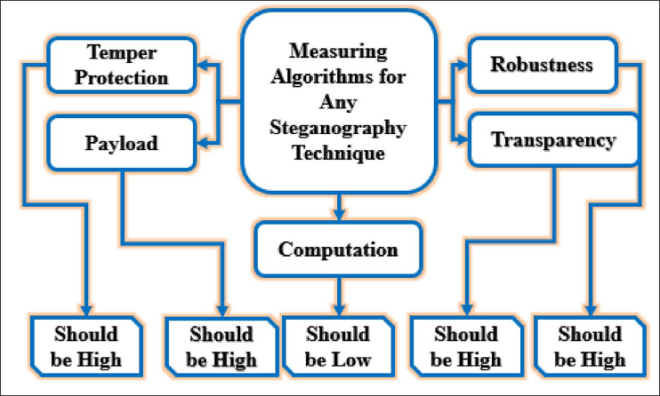Рисунок 1.4 - Стеганографія рисунків

Доцільно визначити деякі ключові поняття, пов’язані зі стеганографією зображень:
- корисне навантаження (payload) означає зашифрований текст, який вбудовується в контейнерний об’єкт;
- безпека (security) визначає, наскільки оригінальне та стего-зображення є стійкими до статистичних атак, таких як обрізання, модифікація, масштабування тощо;
- сприйняття (perception) описує візуальні властивості контейнерного зображення після вбудовування прихованого повідомлення;
- захист від підроблення (tamper protection) є критично важливим аспектом після забезпечення конфіденційності секретної інформації в контейнерному зображенні, оскільки у разі спроби несанкціонованого вилучення повідомлення цей захист має бути достатньо високим для протидії атакам на стего-зображення;
- обчислювальна складність (computation) характеризує час, необхідний для процесів вбудовування та вилучення інформації, і має бути мінімізованою, щоб ці процеси виконувалися за найменший можливий час [8].
У середині 1980-х років з’явилася техніка, відома як підстановка найменш значущого біта (Least Significant Bit Substitution). Метод LSB приховує дані в тій частині інформації, яка є найменш важливою для якості зображення, тим самим мінімізуючи його спотворення. Ця інформаційно-надлишкова область зображення складається з найменш значущих бітів кожного пікселя.
Найменш значущим бітом кожного пікселя є найправіший біт в двійковому представленні. Означений біт на рисунку 1.5 має найменший вплив на колір пікселя, який задає послідовність. Тобто, якщо змінити цей біт на 0, піксель майже так само виглядатиме червоним, як і до зміни [3].

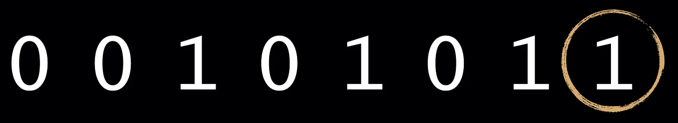Рисунок 1.5 - Найменш значущий біт

Щоб зрозуміти, наскільки незначною є інформація цього біта праворуч, то при пересуванні від біта до біта ліворуч їхній вплив подвоюється. У 8-бітовій бінарній послідовності зображення найлівіший біт у 128 разів сильніше впливає на те, як піксель сприймається людським оком, ніж найправіший. І це стосується лише одного пікселя. Тобто, зміна останнього біта змінює лише 1/256 частину значення пікселя — настільки мало, що практично ніхто цього не помічає [3]. Це показано на рисунку 1.6

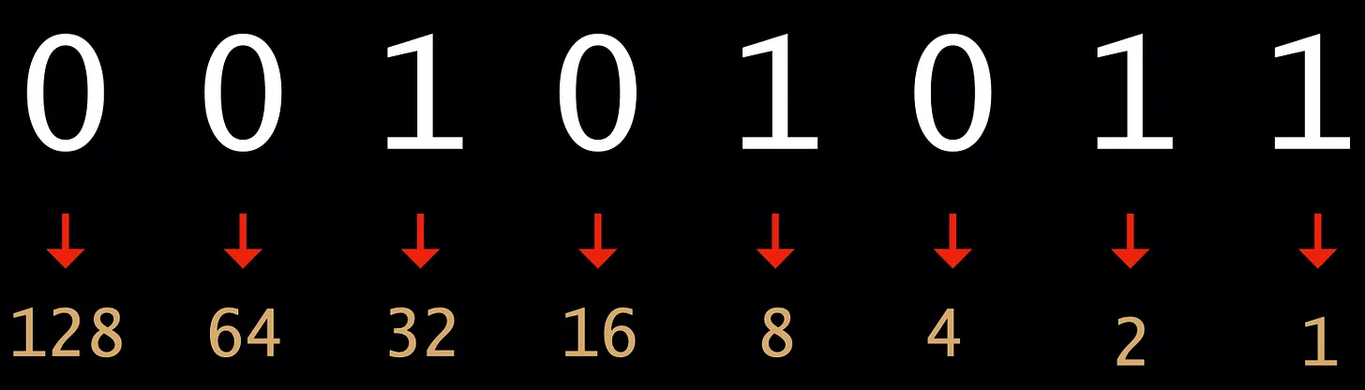Рисунок 1.6 - Важливість кожного біта

Модуляція найменш значущого біта не призводить до помітної для людського ока різниці, оскільки амплітуда зміни є надто малою. Інші методи обробляють повідомлення за допомогою псевдовипадкової шумової послідовності перед або під час вставки у носійне зображення. Перевагою LSB-вставки є її простота, і багато методів використовують саме цей підхід. LSB-вставка також забезпечує високий рівень перцептивної прозорості.
Проте існує багато слабких місць щодо стійкості, захисту від підробки та інших питань безпеки. Кодування в LSB надзвичайно чутливе до будь-якого виду фільтрації або маніпуляцій із носійним зображенням. Масштабування, обертання, обрізка, додавання шуму або втратне стиснення носія майже напевно зруйнують приховане повідомлення. Крім того, якщо зловмисник підозрює наявність повідомлення, він/вона може легко видалити його шляхом занулення всього LSB-шару з мінімальними змінами перцептивної якості зміненого носія. Конкретна LSB-техніка дозволяє вбудовувати дані у зображення, аудіо та текстові носії. На рисунку 1.7 наведено приклад застосування LSB для RGB-пікселя [4].

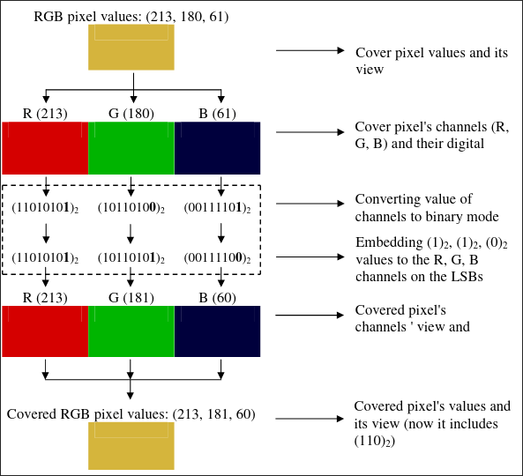Рисунок 1.7 - Приклад застосування LSB для RGB-пікселя

У типовому зображенні повнокольорового формату, яке використовує 24 біти на піксель, як показано на рисунку X.6, кожному кольоровому компоненту виділено 8 бітів. У градаційних зображеннях використовується 8 біт на піксель. Цифрове зображення складається з матриці значень кольору та інтенсивності.
Файли кольорових зображень можуть бути досить великими, проте для зменшення обсягів зберігання та потреб у передачі даних розроблено методи стиснення. Файли формату Bitmap (.bmp) та GIF (.gif) використовують безвтратний алгоритм стиснення. При безвтратному стисненні розпаковане зображення ідентичне оригінальному (тобто такому, яке було до стиснення). Файли JPEG (.jpg) застосовують втратний алгоритм стиснення, який лише апроксимує зображення. При втратному стисненні розпаковане зображення майже таке саме, але не повністю ідентичне оригіналу.
Хоча приховування даних можна застосовувати й до стиснених зображень, воно є складнішим у порівнянні з приховуванням у необроблених зображеннях (наприклад, bmp, raw тощо) [4].
Щоб підвищити планку методу найменш значущого біта, Ісон і Кавагучі використали недоліки людського зору та розробили метод Сегментації складності бітових площин (BPCS). Для максимальної непомітності вони розробили метод поділу зображення на дві окремі зони - «інформативну» та «шумоподібну». Інформативна область складається з простого паттерна, який око розпізнає миттєво; шумоподібна область містить настільки складний паттерн, що наш мозок його просто не реєструє [3].
Кожне зображення містить інформативні та шумові зони, які стають математично доступними для мапування на мікроскопічному рівні. На рисунку 1.8 показано приклад [3].

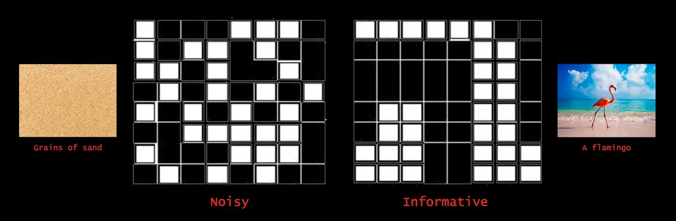Рисунок 1.8 - Приклад інформативної та шумової зон

Для мапування цих зон стеганографи розрізають зображення на 8 шарів. Якщо розкласти їх поруч, то вони будуть виглядати як на рисунку 1.9.

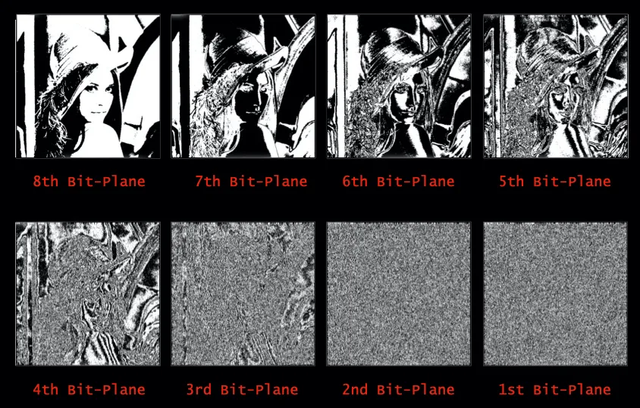Рисунок 1.9 - Приклад шарів зображення

Тепер, після розбиття на біти, легко ідентифікувати інформативні та шумові зони. Щоб зробити це ще простішим, на зображення накладається сітка, і кожній комірці присвоюється значення шуму. Це досягається шляхом вимірювання рівня контрастності пікселів всередині кожного сегмента. Це також відомо як граничне значення зображення. Сітка показана на рисунку 1.10 [3].

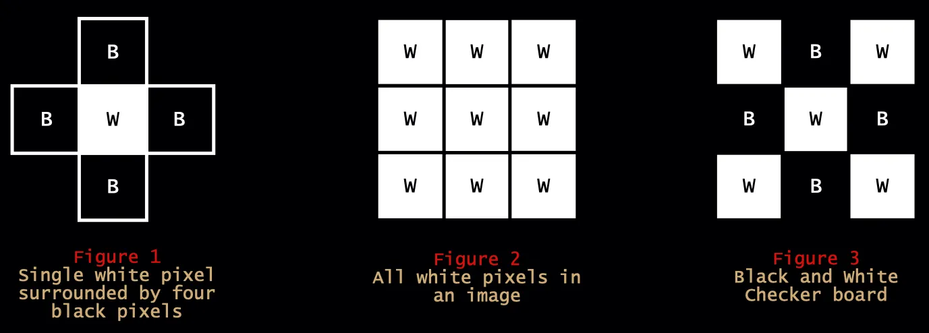Рисунок 1.10 - Сітка розбиття

На рисунку 1.10, фігурі 1 білий піксель оточений 4 чорними. Це дає йому граничне значення 4, оскільки є чотири контрастні межі. На фігурі 2 немає чорних пікселів, що межують з білими. Це дає граничне значення 0. Фігура 3 має граничне значення 12. Тобто фігура 2 є інформативним, тоді як фігура 3 — це суцільний шум.
Ісон та Ейджі запропонували вбудовувати секретні дані в зображення шляхом їхнього зіставлення з шумовими зонами, які зазвичай становлять 45% зображення
Щоб замаскувати інформативну область секретного зображення в шумовій зоні, її потрібно перетворити на шум. На піксельному рівні цей процес кон'югації показаний на рисунку 1.11 [3].

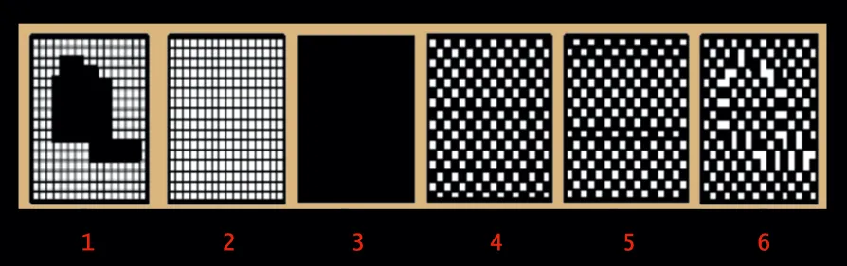Рисунок 1.11 - Перетворення секретного зображення на шум

На рисунку 1.11, 1 - це фрагмент початкового зображення. Він є візуально помітним. Зіставивши його з фоновим паттерном (4) та переднім планом (5) контейнера, він може розміститися непоміченим.
Носій перетворюється у відтінки сірого. Потім обидва зображення розділяються на площини. Для блоків обох зображень обчислюється показник складності. Виконується кон'югація «простих» або «інформативних» блоків секретного зображення, що перетворює їх на шум. Нарешті, секретне зображення вбудовується в носій для створення фінального стего-зображення. Це показано на рисунку 1.12 [3].

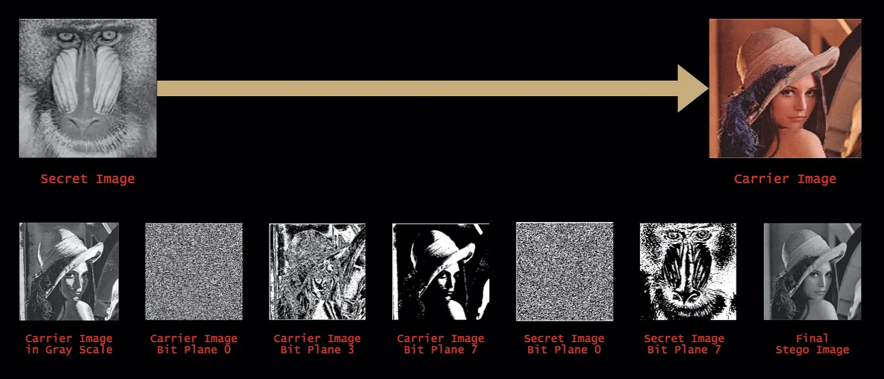Рисунок 1.12 – Приклад вбудовування через BPCS

Аналіз існуючих методів та програмних засобів показав, що попри велику кількість рішень, вони мають суттєві обмеження. Простий метод LSB, хоч і легкий у реалізації, демонструє низьку стійкість до найменших маніпуляцій із файлом, тоді як складніші алгоритми, як-от BPCS, потребують специфічної підготовки даних і часто відсутні у готових безкоштовних утилітах.
Більшість проаналізованих аналогів мають закритий початковий код або обмежений функціонал, що не дозволяє гнучко налаштовувати параметри вбудовування чи комбінувати різні типи приховування в межах одного застосунку. Це зумовлює необхідність розробки власного програмного забезпечення, яке дозволить усунути ці недоліки, забезпечивши баланс між простотою використання, високою місткістю даних та надійністю захисту від виявлення.

Вибір та обґрунтування структури системи, яка проектується

Вибір інструментарію розробки програмного забезпечення

Оскільки, згідно з вимогами з технічого завдання, проєкт повинен працювати в браузері та не мати логіки на сервері для розробки було обрано:
- мову розмітки HTML та мову стилів CSS для реалізації інтерфейсу користувача;
- мову програмування JavaScript для взаємодії з браузером;
- технологію WebAssembly;
- мову програмування Golang для основної логіки.
Для написання будь-якого вебсайту, чи то сервісу або ж додатку в будь-якому випадку використовується мова гіпертекстової розмітки.
Мова гіпертекстової розмітки (далі HTML) – найбільш фундаментальний будівельний блок для всього вебу. HTML визначає значення та структуру вебконтенту.
"Гіпертекст" відноситься до посилань, які з'єднують вебсторінки між собою, як в межах одного вебсайту, так і між вебсайтами. Посилання є фундаментальним аспектом Інтернету. Завантажуючи вміст в Інтернет та посилаючись на сторінки, створені іншими людьми, ви стаєте активним учасником всесвітньої павутини.
HTML використовує "розмітку" для анотування тексту, зображень та іншого контенту для відображення веббраузером. [HTML [Електронний ресурс]. – Режим доступу: https://developer.mozilla.org/en-US/docs/Web/HTML]
Основною та єдиною мовою програмування доступною в браузері є JavaScript, тому її використання для розробки застосунку є необхідним.

JavaScript – легка, JIT-компільована, об'єктноорієнтована мова з функціями першого класу, а також найвідоміша скриптова мова для вебсторінок, але також використовується в багатьох не браузерних оточеннях.
JIT-компільована означає, що сирцевий код програми не перетворюється повністю у машинний код для виконання, як у звичайних компільованих, а спочатку переводиться у байт-код, в тому числі на цьому етапі виконується синтаксичний аналіз коду, а після програма виконується рядок за рядком з допомогою JavaScript Virtual Machine [YDNJS book]
JavaScript є об'єктноорієнтованою мовою через те, що в основі мови лежить поняття об’єкта – певної сутності, яка об’єднує в собі поля (дані) і методи (виконувані об’єктом дії).
JavaScript має функції першого класу, бо розглядає функції як об’єкти першого класу, тобто сутність, яка може бути побудована під час виконання програми, передаватись як параметр, повертатись з підпрограми, або присвоюватись змінній.
Це означає, що JavaScript підтримує передачу функції як аргументів інших функцій, повернення їх як результат інших функцій, присвоювання їх змінним або збереження в структурах даних JavaScript може виконуватись як за допомогою браузерного оточення або, наприклад, NodeJS.
NodeJS та більшість браузерів на поточний момент використовують як рушій V8 який компілює JavaScript код безпосередньо у власний машинний код, минаючи стадію проміжного байт-коду, а також ефективно керує пам’яттю.
JavaScript - прототипно-орієнтована мультипарадигменна мова сценаріїв. Прототипно-орієнтованою, бо в цій мові відсутнє поняття класу, а повторне використання (успадкування) проводиться шляхом клонування наявного примірника об’єкта – прототипу.
Мультипарадигменна – бо підтримує декілька підходів або стилів програмування: динамічний, об'єктноорієнтований, імперативний та функціональний стилі.
JavaScript може функціонувати і як процедурна, і як об'єктноорієнтована мова. Об'єкти можна створювати програмно під час виконання, шляхом приєднання методів і властивостей або порожніх об'єктів під час виконання, на відміну від синтаксичних визначень класів у мовах, що компілюються, таких як С++ або Java. Після того як об'єкт був створений, він може бути використаний як план (або прототип) для створення схожих об'єктів.
Динамічні можливості JavaScript включають створення об'єктів під час виконання, змінну кількість параметрів, динамічне створення скриптів (за допомогою eval), перебір об'єктів (за допомогою for ... in), відновлення вихідного коду (програми на JavaScript можуть декомпілювати тіла функцій назад у вихідний код).
JavaScript є динамічно типізованою мовою програмування, тобто основна частина перевірок типів виконується під час виконання програми, а не під час компіляції. У динамічній типізації значення мають типи, а змінні – ні, тому змінна може містити значення будь-якого типу.
Динамічність дозволяє простіше писати програму, але може заплутати розробника, а в деяких ситуаціях помилка в коді через типізацію може випадково попасти до клієнта та викликати масу помилок. [JavaScript [Електронний ресурс]. – Режим доступу:https://developer.mozilla.org/ru/docs/conflicting/Web/JavaScript]
Для реалізації основної логіки застосунку було вирішено не використовувати JavaScript через ряд причин.
Ця мова програмування не має гарних та зручних інструментів для роботи з окремими пікселями картинок, їх зміни. Не має інструментів для роботи з окремими байтами. Не має вбудованих інструментів для роботи з файлами, можливостей їх читати з файлової системи тощо
Ще одна причина полягає в тому, що для запуску JavaScript коду на сервері потрібно встановлювати додаткове велике програмне забезпечення, наприклад, NodeJS. А при цьому застосунок повинен мати можливість в майбутньому розширюватись, в тому числі до консольної та можливо навіть нативної версії під різні платформи
Ці причини є важливими, але не є основними. Основна причина полягає у швидкості роботи JavaScript в порівнянні з іншими мовами програмування. JavaScript, коли він виконується з використанням двигуна V8 є дуже швидким, але в той самий інші більш низькорівневі мови програмування все одно будуть працювати швидше.

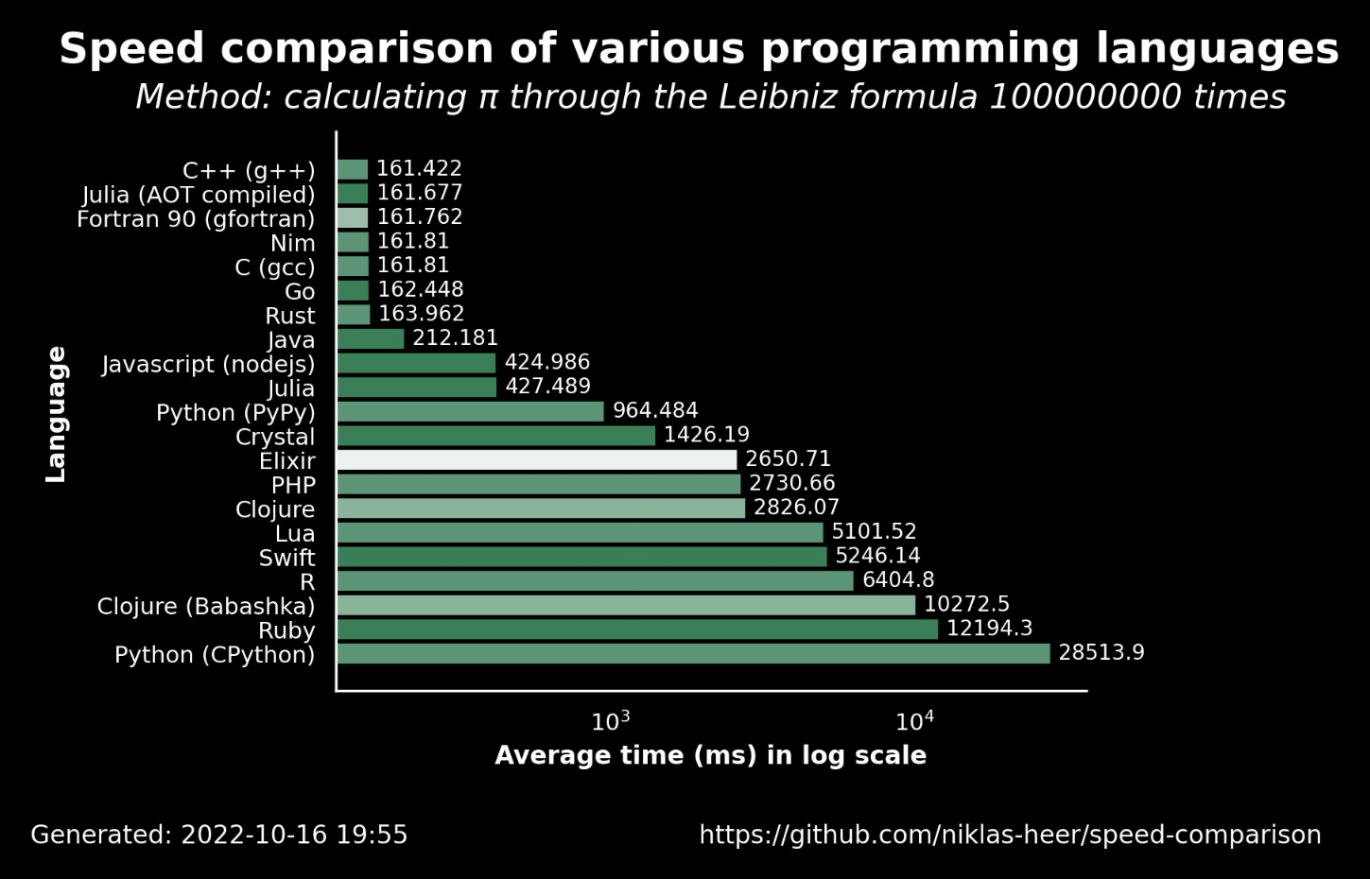Рисунок X3 - порівняння швидкості виконання JavaScript з іншими мовами програмування

На рисунку X3 можна побачити порівняння швидкості виконання JavaScript з іншими мовами програмування
Враховуючи всі згадані проблеми з JavaScript для виконання цього завдання було обрано технологію WebAssembly.
WebAssembly дозволяє запускати в браузері спеціально створені компілюванні версії програм з будь-яких інших мов програмування, якщо для них існує компілятор. Це працює дуже схожим чином зі звичайними програмами, які спочатку компілюються в бінарний вигляд, а після виконуються процесором
Наразі JavaScript є єдиною мовою програмування яка підтримується в браузерах нативно. Навіть при використанні WebAssembly нам все ще потрібно використовувати JavaScript для підключення та взаємодії з WebAssembly. Наприклад, нам все ще потрібно використовувати JavaScript для прослуховування подій та попередньої обробки інформації перед тим, як надіслати її в WebAssembly
З цього всього ми можемо побудувати гарну ментальну модель: користувач взаємодіє з браузером, JavaScript слухає події та запускає WebAssembly коли це необхідно, а після відображає результат виконання користувачу. Така схема є простою для розуміння та реалізації.
Складність застосунку це одна з великих проблем з якою щоденно борються розробники. Чим складніша логіка, тим складніше та дорожче її підтримувати, додавати новий функціонал або змінювати попередній. [The Philosophy of Software Design]
Як мову програмування для основної логіки було обрано Golang. Ця мова показує чудові показники у швидкості її виконання, є простою в її синтаксисі та надає велику кількість можливостей. Golang є однією з основних мов програмування, які гарно працюють з WebAssembly.
Мова була створена в Google у 2007 році та наразі її використовує велика кількість компаній по всьому світі.
Golang має велику бібліотеку стандартних функцій, яких достатньо, щоб розробити застосунок з повного нуля без необхідності встановлення додаткового функціоналу. Також вона має вбудований garbage collector та підтримку покажчиків на пам'ять
Наприклад, Golang має чудові вбудовані інструменти для роботи з картинками та файлами. А саме функціонал читання та запису файлів, функціонал розпізнавання типу зображення, зчитування інформації про зображення з масиву байтів, можливість редагування окремих пікселів зображення та переведення зображення в інші формати
Наразі основна ніша використання Golang полягає в невеликих та середніх сервісах, які гарно виконують свою задачу. Причиною цього є інша велика перевага Golang - можливість зручної, швидкої та зрозумілої роботи в паралелі.
Але через її простоту та зручність на ній можливо розробляти і величезні сервіси, наприклад, Google "Chrome Content Optimization Service" повністю написаний на Golang [https://go.dev/solutions/google]
Ця мова програмування є майже ідеальною для використання в цій курсовій роботі враховуючи описані переваги, а також потрібно враховувати, що Golang можна запускати не тільки в WASM. Тобто, в майбутньому досить просто можна буде створити CLI або Desktop версії застосунку
Другим варіантом було обрати мову програмування Rust, але вона не має такої підтримки роботи з зображень та є набагато складнішою у використанні та розробці.
Важливо розуміти, що хоч JavaScript і є повільнішим в порівнянні з Golang, але нас все одно потрібно використовувати WebAssembly в ситуаціях, коли ми працюємо з великою кількістю інформації. JavaScript є дуже оптимізованою мовою, а тому на малій кількості значень може працювати навіть швидше, а ніж WebAssembly, це показано на рисунку X4. Саме тому вибір Golang та WebAssembly проводився не тільки на основі швидкості, а також на основі зручності, підтримки та спільноти.

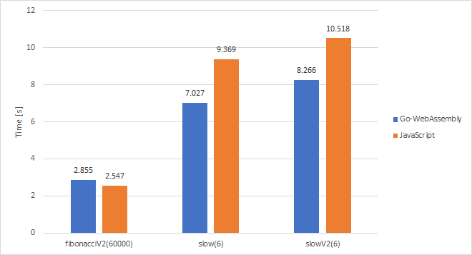Рисунок X4

Як основне середовище розробки програму було обрано Neovim.
NeoVim – це розширюваний текстовий редактор, похідний від Vim, який відомий своєю швидкістю, ефективністю та потужними можливостями налаштування.
Хоча NeoVim не є традиційною IDE у повному розумінні (наприклад, як Visual Studio Code або WebStorm), він, завдяки широкому набору плагінів та інтеграцій, дозволяє створити повноцінне робоче середовище для розробки, включаючи автодоповнення, налагодження, інтеграцію з Git та лінтери. Його легковажність та висока продуктивність є перевагами для оптимізації робочого процесу розробника [Neovim Documentation [Електронний ресурс]. URL: https://neovim.io/doc]
В якості систему контролю версіями був обраний Git. Система контролю версій - це система, що записує зміни у файл або набір файлів протягом деякого часу, так щоб розробник зміг повернутися до певної версії пізніше.
У 2005 році відносини між спільнотою розробників ядра Linux і комерційною компанією, що розробила BitKeeper почали псуватись, і безкоштовне використання продуктом було скасовано. Це підштовхнуло розробників Linux (і зокрема Лінуса Торвальдса, автора Linux) розробити власну систему, ґрунтуючись на деяких з уроків, які вони дізналися під час використання BitKeeper [Git Documentation [Електронний ресурс]. URL: https://git-scm.com/docs].

Структурна схема програми та опис модулів розроблюваної системи

Структурна схема програми складається з двох основних частин, а саме з клієнтської частини на JavaScript, з якою напряму взаємодіє користувач з браузера та внутрішньої, яка написана з використанням Golang
Схема внутрішньої логіки показана на рисунку X1

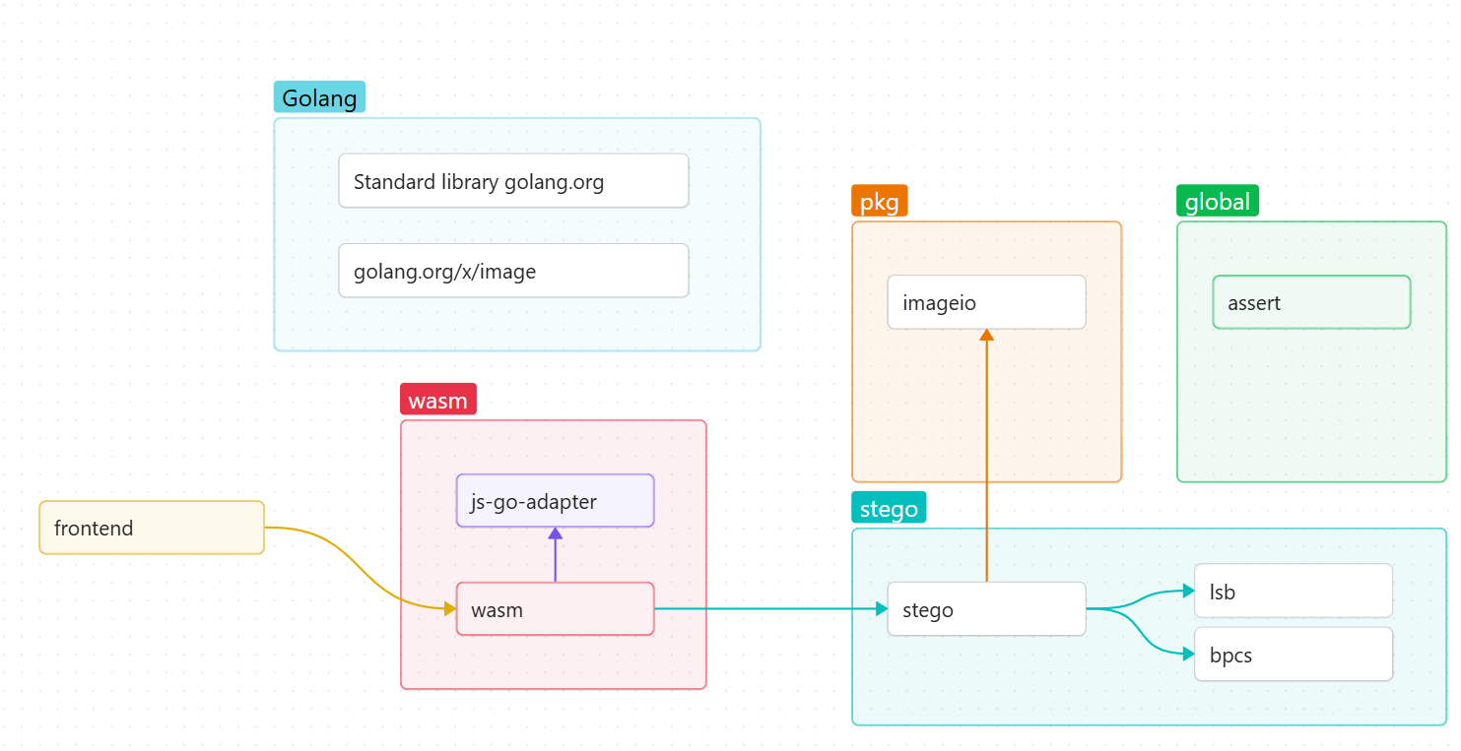Рисунок X1

Як можна побачити зі схеми весь застосунок поділений на модулі, деякі модулі залежать від інших модулів, а також всі модулі належать якійсь групі. Групування в тому числі буде відображати внутрішню структуру коду, структуру директорій та файлів
Важливо зауважити, що кожен модуль на рисунку X1 це окремий файл, але в мові програмування Golang модулем є вся директорія, тому буде більш правильно сказати, що модулями є саме групи, які показані на схемі.
Першою групою є глобальні пакети "global" які можуть використовуватись в усіх інших модулях. Вони є незалежними та можуть вільно використовуватись в тому числі в інших проєктах
Наразі ця група містить модуль "assert" який представляє набір функцій для перевірки стану програми на наявність критичних помилок зі структурами даних, які ніколи не повинні бути статись під час її виконання.
Наприклад, якщо функція очікує, що перший аргумент буде містити масив з двох елементів, але з якоїсь причини приходить масив з одним або трьома елементами, то це як раз ситуація, яка не повинна ніколи статись та застосунок видасть помилку. Подібні помилки повністю зупиняють роботу застосунку, оскільки вони є критичними
Згідно з правилами написання коду в NASA ці перевірки повинні застосовуватись лише там, де звичайні механізми мови програмування не зможуть автоматично перевірити дані. [NASA ARTICLE LINK]
Також ця група пакетів може містити обгортку для зручного логування інформації, додаткові системи налаштовування системи тощо.
Наступна група "pkg" містить в собі звичайні пакети, які не використовуються по всьому проєкту, а необхідні для одного або декількох модулів.
Ця група містить в собі пакет для зручної роботи з перетворенням картинок "imageio".
Він має дві основні функції:
- функцію перетворення масиву байт в спеціальний загальний тип Golang для картинок "image.Image"
- функцію перетворення загального типу "image.Image" в масив байт

При завантаженні картинки в програму вона початково передається в вигляді масиву байт та строки, яка визначає її тип. Далі, ця інформація переводиться в один загальний тип, який використовується в Golang для роботи з картинками. Це дуже важливий етап, оскільки саме тут ми перевіряємо чи є картинка правильною, чи є в ній проблеми та чи відповідає вона формату
Далі над цією загальною картинкою виконуються перетворення, а саме методи приховування інформації
Після приховування загальний тип картинки переводиться назад в масив байт, який і буде показуватись користувачу. Це також важливий етап, оскільки саме на ньому правильно встановлюються всі заголовки вихідного зображення
Наступною групою є основний функціонал приховування, який називається "stego". Ця група містить три модулі
Основний модуль, який також називається "stego" становить собою API для використання застосунку. Саме тут виконується виклик пакетів з групи "pkg", виклик потрібних методів стеганографії та встановлення додаткових параметрів виконання системи. Інші два модулі містять реалізацію методів LSB та BPCS
Модуль "stego" є основним модулем всієї системи. Ми можемо використати цей модуль не тільки через WASM, а в тому числі багатьма іншими способами. Наприклад, ми можемо створити CLI яка буде зчитувати інформацію з файлів та викликати цей модуль, ми можемо використати цей модуль в інших локальних проєктах, а також, використовуючи механізми Golang, встановити його як незалежну бібліотеку в будь-який проєкт
Наступна група модулів це "WASM". Це основна точка входу в застосунок яка напряму взаємодіє з браузером та JavaScript. Ця група містить два модулі, а саме "wasm" як основний, а також додатковий "js-go-adapter" для переведення типів даних з JavaScript в Golang та навпаки
Ця архітектура є достатньо простою, а тому в неї просто вносити зміни та додавати нову логіку. Наприклад, якщо ми захочемо додати новий метод для приховування інформації нам буде достатньо виконати його реалізацію, або встановити вже готову, та створити для нього API. Цього буде достатньо для використання встановленого методу
Також в застосунку використовуються стандартні пакети мови програмування Golang, наприклад "image", "image/png", "fmt" тощо. Додатково було встановлено пакет "golang.org/x/image" для роботи з bmp та зображеннями та додатковими можливостями в їх обробці. Пакети Golang X є частиною Go Project, але знаходяться поза основною гілкою Go.

Основні рішення щодо реалізації компонентів системи

Керівництво програміста

Керівництво оператора

Тестування і результати

Висновки

Перелік джерел посилання

[1] - https://hackyourmom.com/en/osvita/shho-take-steganografiya-prynczypy-ta-zastosuvannya-v-kiberbezpeczi/
[2] W. Hong, T.S. Chen, “A novel data embedding method using adaptive pixel pair
matching”, IEEE Transactions on Information Forensics and Security, Vol. 7, pp.
176-184, 2012
[3] https://exo.substack.com/p/the-exo-guide-to-data-cloaking
[4] Akar, F. & Yalman, Yıldıray & Varol, Hüseyin. (2013). Data hiding in digital images using a partial optimization technique based on classical LSB method. TURKISH JOURNAL OF ELECTRICAL ENGINEERING & COMPUTER SCIENCES. 21. 10.3906/elk-1205-58.
[5] https://www.theguardian.com/artanddesign/2008/jul/31/2
[6] E. Elbasi, “Robust multimedia watermarking: hidden markov model approach for
video sequences”, Turkish Journal of Electrical Engineering and Computer
Sciences, Vol. 18, pp. 159-170, 2010
[7] A novel and efficient digital image steganography technique using
least significant bit substitution Shahid Rahman1, Jamal uddin2, Hameed Hussain1, Sabir Shah1, Abdu Salam3, Farhan Amin4, Isabel de la Torre Díez5, Debora Libertad Ramírez Vargas6 & Julio César Martínez Espinosa
[8] Menon, N. A survey on image steganography. In 2017 International Conference on Technological Advancements in Power and
Energy (TAP Energy) (pp. 1–5). IEEE. (2017), December.
[9] Pilania, Urmila & Tanwar, Rohit & Gupta, Prinima & Choudhury, Tanupriya. (2021). A roadmap of steganography tools: conventional to modern. Spatial Information Research. 29. 10.1007/s41324-021-00393-7.

ДОДАТОК А
Технічне завдання

Міністерство освіти і науки України
Національний університет «Запорізька політехніка»

ТЕХНІЧНЕ ЗАВДАННЯ

до курсового проєкту з дисципліни «Операційні системи»
(назва дисципліни)
на тему: Дослідження можливостей інтерпретатору BASH у ОС Linux. Розробка комплексу скриптів для автоматичного моніторингу доступу до файлових ресурсів

Студента 3 курсу КНТ-113сп групи
спеціальності 121 Інженерія
програмного забезпечення
освітня програма (спеціалізація) інженерія програмного забезпечення
Щедровського І. А.
(прізвище та ініціали)
Керівник асистент, Короткий О. В.
(посада, вчене звання, науковий ступінь, прізвище та ініціали)

Затверджую ________________ Короткий О. В.
(підпис) (прізвище та ініціали)

2024 рік

Вступ

Найменуванням розробки є програмне забезпечення для стеганографічного приховування інформації в цифрових зображеннях.
Програма призначена для вбудовування конфіденційних даних у візуальні носії таким чином, щоб сам факт передачі повідомлення залишався непомітним для стороннього спостерігача.
Областю застосування виробу є сфера захисту інформації та конфіденційного зв’язку через відкриті канали мережі інтернет. На відміну від криптографії, розробка дозволяє уникнути привернення уваги до зашифрованих даних, забезпечуючи високу місткість приховування та візуальну цілісність носія.
Об’єктом, у якому використовується програма, є системи захищеного обміну файлами та персональні робочі станції користувачів. Програмний виріб застосовується як інструмент для автоматизації процесів маскування секретних повідомлень у графічних файлах перед їх відправленням або зберіганням

Призначення розробки

Призначенням розробки програмного вибору є виконання курсового проєкту з дисципліни «Безпека та захист програм та даних». Програма реалізується як практична частина роботи для підтвердження теоретичних знань у галузі стеганографічного захисту інформації.
Функціональне призначення виробу полягає у забезпеченні прихованого передавання даних шляхом їх вбудовування у цифрові зображення-носії. Програма буде автоматизувати процеси вбудовування та подальшого вилучення секретної інформації без візуального спотворення носія.
Експлуатаційне призначення розробки передбачає її використання як інструменту для захисту конфіденційної кореспонденції у відкритих мережах. Виріб орієнтований на користувачів, які потребують засобів прихованого зв'язку, де сам факт передачі інформації має залишатися таємним.

Вимоги до програми чи програмному виробу

Вимоги до функціональних характеристик

Застосунок повинен працювати на основі приховування даних всередині зображення-обкладинки, тобто те, в яке будуть вбудовуватись дані. Користувач повинен мати змогу завантажувати його як файл або вставляти з буфера обміну.
Зображення-обкладинка повинно бути в одному з форматів: BMP, JPEG та PNG. Такий перелік забезпечить достатнє покриття та не переускладнить функціонал застосунку
На зображенні A.1 показані найбільш популярні програми для стеганографії та формати зображень, які вони підтримують [T1 - ]

Рисунок A.1 -

Дані, які будуть приховуватись повинні завантажуватись в вигляді файлу. Застосунок повинен працювати з будь-якими типами файлів приховуючи їх біт за бітом
Важливо зауважити, що програма не буде підтримувати методи шифрування даних, які приховуються. Методів шифрування даних досить багато та їх реалізація буде надлишковою
Застосунок повинен мати можливість приховувати дані з використанням двох популярних методів стеганографії, а саме приховування інформації з використанням найменш значущого біта, LSB, а також з використанням сегментації складності бітових площин, BPCS.

Але, в той самий час програма буде підтримувати простий секретний ключ для стеганографії даних. Цей ключ буде працювати тільки з режимом LSB та буде включати версію ключа, місце початку шифрування, які біти шифруються та які ні, які канали зображення шифруються і так далі. Цей функціонал є дещо надлишковим, але він дасть більш гнучкий контроль над приховуванням інформації для забезпечення гарного рівня безпеки
Застосунок повинен мати можливість не тільки приховувати інформацію, а також виконувати її відновлення для обох методів.
Час виконання операцій приховування та відновлення даних залежить від розміру зображення-обкладинки та обсягу прихованої інформації і не повинен перевищувати розумні межі для інтерактивної роботи користувача.

Вимоги до надійності

Оскільки застосунок буде працювати як вебсайт, то він буде надаватись користувачу через мережу Інтернет. Сам застосунок не повинен напряму взаємодіяти з мережею Інтернет. Тобто, в ньому не буде реклами, статистики й так далі.
Всі обчислення всередині програми повинні виконуватись строго на клієнтській частині. Сервер тільки надає файли для виконання.
Застосунок не повинен взаємодіяти зі сховищами інформації в браузері, камерою, мікрофоном тощо. Це означає, що при перезавантаженні вкладки браузера або його закритті вся інформація повинна пропадати, для забезпечення найбільшої надійності даних.
В програмі повинна бути передбачена система помилок. Наприклад, коли користувач буде намагатись приховати більше інформації, а ніж фізично можливо всередині картинки, то в цьому випадку застосунок повинен показувати, що тільки деякий процент інформації може бути прихований. Або ж якщо користувач завантажує формат зображення-обкладинки, яке застосунок не підтримує
Також в застосунку повинна бути система, яка повністю припиняє його роботу при виникненні внутрішньої помилки з даними, що називається Assertion Error, коли в якусь функцію приходять дані, які не відповідають заданим умовам. Подібні помилки мають свої правила та, наприклад, використовуються в NASA [T2]

Умови експлуатації

Для експлуатації застосунку потрібен браузер з підтримкою стандарту WebAssembly (Chrome 57+, Firefox 52+, Safari 11+) [T3].
Для використання застосунку користувачами він повинен знаходитись в мережі Інтернет та бути доступним для відкриття. Це забезпечується через доменне ім'я, через яке можна буде знайти вебсайт, а також сервер-хост, з якого можна буде завантажувати файли, щоб використовувати вебсайт.
Сам застосунок не потребуватиме іншої підтримки, окрім його розміщення в мережі, окрім можливого виправлення можливих помилок в його роботі та додавання нового функціоналу
Користувач застосунку повинен мати базові знання роботи з Інтернетом браузером, процес завантаження файлів в браузер тощо.

Вимоги до складі і параметрів технічних засобів

Для роботи програмного застосунку необхідний персональний комп’ютер користувача з доступом до мережі Інтернет.
Мінімальні технічні характеристики:
- процесор з архітектурою x86-64 або ARM64;
- не менше 4 ГБ оперативної памʼяті;
- не менше 100 МБ вільного місця на накопичувачі для тимчасових файлів браузера;
- Будь-який графічний адаптер, що підтримує сучасні браузери;
- Базові пристрої введення, а саме клавіатура, миша або сенсорна панель тощо.
Додаткове серверне обладнання не потребується.

Вимоги до інформаційної і програмної сумісності

Зображення-обкладинка, тобто зображення, в якому буде приховуватись інформація, повинне бути в форматі BMP, JPEG або PNG
Прихована інформація повинна надаватись в вигляді файлу в будь-якому форматі. Застосунок не підтримує завантаження декількох файлів з прихованою інформацією
На виході програми буде одне зображення, яке буде містити приховану інформацію, та, для методу LSB, простий секретний ключ для її дешифрування в вигляді бінарного файлу
Застосунок буде написаний з використанням мови програмування Golang як основної, з використанням мови розмітки HTML та мови стилів CSS для візуальної частини, а також з використанням мови програмування JavaScript та технології WebAssembly для виконання коду Golang в браузері.
Вихідний код застосунку не буде залежати від сторонніх бібліотек в режимі виконання. В режимі розробки можливо використання спеціальних програм, які будуть автоматично перевіряти код на помилки, виконувати форматування тощо, для забезпечення його максимальної якості

Вимоги до транспортування й збереження

Програмний застосунок розповсюджується в електронному вигляді через мережу Інтернет.
Транспортування програмного виробу здійснюється шляхом передавання файлів з вебсервера до браузера користувача.

Збереження програмного виробу забезпечується на сервері-хості у вигляді файлів вебзастосунку.
Обмежень щодо терміну збереження програмного виробу не передбачається за умови збереження працездатності серверного обладнання.
Спеціальні умови зберігання та складування не потребуються.

---

[T1] - Pilania, Urmila & Tanwar, Rohit & Gupta, Prinima & Choudhury, Tanupriya. (2021). A roadmap of steganography tools: conventional to modern. Spatial Information Research. 29. 10.1007/s41324-021-00393-7.
[T2] - The Power of Ten – Rules for Developing Safety Critical Code Gerard J. Holzmann NASA/JPL Laboratory for Reliable Software Pasadena, CA 91109
[T3] - Caniuse

Вимоги до програмної документації

Розроблена документація повинна містити п'ять основних документів:
- пояснювальна записка;
- технічне завдання;
- специфікація програмного забезпечення;
- опис програми;
- текст програми.
Пояснювальна записка повинна охоплювати:
- аналіз предметної області на основі якого виконується постановка вимог;
- опис проєктування системи;
- опис основних рішень щодо реалізації компонентів системи;
- керівництва для оператора та користувача;
- методика проведення тестування та його результати, включаючи конкретні приклади.

Стадії й етапи розробки

Курсовий проєкт передбачає виконання декількох етапів.
Огляд існуючого стану проблеми, який передбачає докладне вивчення предметної області та програмних засобів для автоматизації її основних процесів. Цей етап завершується підготовкою першого розділу пояснювальної записки та погодженням технічного завдання.
Розроблення програмного забезпечення, що відповідає вимогам, визначеним у завданні. На цій стадії розробляється структурна схема системи, алгоритм функціонування, програмні модулі та інтерфейс користувача з можливістю роботи через мережу інтернет.
Оформлення документації до розробленого програмного забезпечення, що включає підготовку пояснювальної записки, специфікації, опису програми та її тексту.
Виконання тестування розробленого застосування на основі обраних наборів даних для перевірки відповідності функціональним вимогам.
Фінальним етапом є повне оформлення звітності та захист курсового проекту.
Виконавцем усіх робіт є студент-розробник. Терміни розробки визначаються навчальним планом протягом відповідного навчального семестру.

Порядок контролю й приймання

Порядок контролю та приймання розробки передбачає проведення функціонального тестування готового програмного продукту.
Основним видом іспитів є перевірка коректності приховування та вилучення даних з використанням контрольних прикладів зображень різних форматів та даних різних форматів в тому числі.
Загальною вимогою до приймання роботи є повна цілісність відновленої інформації, що підтверджується порівнянням початкових даних із тими, що були отримані після вилучення зі стего-зображення.
Також перевіряється коректність обробки помилок при спробах перевищення місткості носія, загальна стабільність роботи інтерфейсу.
Однією з основних вимог успішного приймання роботи є наявність повного пакета програмної документації, оформленої згідно з чинними стандартами та вимогами методичних вказівок.
Остаточне рішення про прийняття роботи приймається під час захисту проєкт на основі демонстрації всіх заявлених функцій.

ДОДАТОК Д
Текст програми

TEXT

